Конспект

**образовательной организованной деятельности**

**во 2 младшей группе**

***«День Земли»***

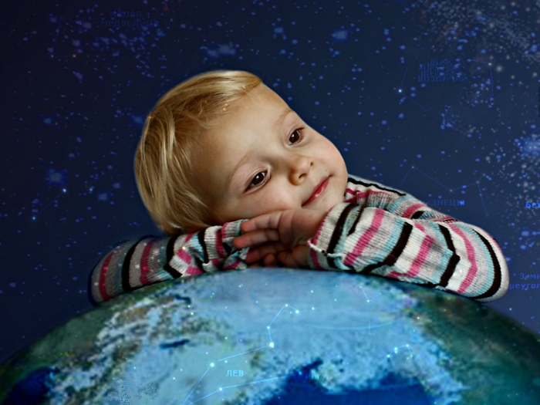

***Подготовила: Маслаковская Инна Геннадьевна***

Программное содержание:

1. Воспитывать любовь и уважительное отношение к живой природе.
2. Закрепить знания детей о животных и растениях нашей планеты.
3. Уточнить знания о том из чего состоит наша планета и без чего не может быть жизни на Земле.
4. Воспитывать желание сохранять планету чистой.

Оборудование и материалы:

      1.  Ноутбук.

      2.  Проектор.

      3.  Экран для проецирования.

1. Презентация к конспекту.
2. Игрушки домашних животных.

Используемые современные образовательные технологии:

1. Здоровьесберегающие технологии:

* коммуникативная игра;
* подвижная игра;
* пальчиковая гимнастика;
* психогимнастика;
* динамическая логоритмическая пауза;

1. Информационно-коммуникационные технологии.

  Ход образовательной деятельности:

Воспитатель:

Землю нужно охранять,  
Всячески оберегать,  
Горы, речки и поля -  
Это все наша Земля.  
Жизнь на ней ведь каждый час,  
Так зависит от всех нас,  
Что забота наша ей,  
С каждым днем еще важней.  
Поздравляю с Днем Земли,  
Нашу Землю береги,  
И она тебя в ответ,  
Защитит от разных бед!

 Воспитатель: Ребята, сегодня день рождение нашей голубой планеты Земля (показ 1 слайда). Земля, это наш общий дом, и для животных, и для людей, и для растений.

Пальчиковая гимнастика «Поросята».

Пальцы рук растопырены; поочередно "идём" по столику или коленочкам каждым из пальчиков.   
Этот толстый поросёнок целый день хвостом вилял,   
Мизинцы.   
Этот толстый поросёнок спинку об забор чесал.   
Безымянные.   
Ля-ля-ля-ля, лю-лю-лю, поросяток я люблю   
"Фонарики".   
Ля-ля-ля-ля, лю-лю-лю, поросяток я люблю,   
Сжимаем и разжимаем кулачки.   
Этот толстый поросёнок носом землю ковырял,   
Средние.   
Этот толстый поросёнок что-то сам нарисовал.   
Указательные.   
Ля-ля-ля-ля, лю-лю-лю, поросяток я люблю,   
Сжимаем и разжимаем кулачки.   
Этот толстый поросёнок - лежебока и нахал,   
Большие.   
Захотел спать в серединке и всех братьев растолкал.   
Руку сжимаем в кулак, большой палец зажимаем внутрь.

Воспитатель: А вы знаете, какие животные населяют нашу землю?

Ответы детей: Кошки, собаки, тигры, коровы, львы и т.д.

Воспитатель: Правильно! И есть еще много других. Одни живут в лесу – их называют дикими или лесными животными. Каких вы знаете диких животных?

Ответы детей: Лиса, волк и т.д.

Воспитатель: Молодцы! Я буду вам показывать картинки, а вы называйте какие животные на них изображены (показы 2, 3 и 4 слайдов).

Коммуникативная игра «Домашние животные».

По помещению в хаотичном порядке разложены игрушки «домашние и дикие животные». Дети делятся на 2 группы. Кто больше найдет домашних животных – та группа и победила.

Воспитатель: А теперь давайте посмотрим на домашних животных (показ 5 и 6 слайдов).

 Физкультминутка «Путешествие».

Дети идут друг за другом, в соответствии с текстом выполняя движения.

- Мы идём по просёлочной дороге, по разогретой солнцем земле.

(Топают ногами.)

Перед нами луг, под ногами мягкая трава.

(Делают ногами скользящие движения.)

Идём вдоль берега реки, под ногами шуршит песок. (Растирают ладони.)

По деревянному мостику переходим через реку. (Высоко поднимая ноги, делают хлопки под коленями.)

Другой берег реки заболочен, перепрыгиваем с кочки на кочку. (Выполняют прыжки на двух ногах.)

Вокруг заросли ивняка, ветер раскачивает гибкие ветки. (Поднимают руки над головой, покачивают ими.)

Перед нами широкая канава. (Делают большой прыжок.)

Справа и слева спелые ягоды, соберём их в.  (Выполняют наклоны вправо-влево, приседания.)

Проходим по лугу, заросшему высокой травой. (Идут, высоко поднимая колени.)

Вот мы и пришли!

Воспитатель: А где живут дикие животные?

Ответы детей: В лесу!

Воспитатель: Правильно!  (показ 7 слайда). А где живут такие обитатели нашей Земли, как птицы и рыбы?

Ответы детей: В воде.

Воспитатель: Да, птицы живут в небе, а рыбы в воде (показ 8 и 9 слайда).

 Нет прекрасней Земли родной.  На ней растут чудесные деревья и прекрасные цветы (показ 10, 11, 12 слайдов). Так давайте беречь, любить, не губить ее. А как нужно беречь Землю?

Ответы детей: Не мусорить, убирать.

Воспитатель: Да, чтобы сохранить Землю такой же красивой, и чтоб на ней могли жить животные и птицы, расти цветы и деревья, нужно поддерживать чистоту, не разбрасывать мусор, ухаживать за животными и растениями.

Психогимнастика «Цветок».

 Детям предлагается представить, что они маленькие ростки, которые понемногу растут и превращаются в цветок.

Стихотворение о Земле:

«Мать-Земля»

Скажи мне,

Как правильней

Землю назвать?

Земля дорогая?

Земля золотая?

Нет, лучше, наверное, сказать

Ей: «Родная!

Земля — наша милая, добрая мать!»

Так ласковей будет звучать и вернее.

Ведь все, что мы любим,

Все создано ею —

И горы, и реки, и лес, и цветы.

И осень, и лето, и дождик, и ты.